实验内容:
1. 根据《PYTHON 实现图像的霍夫曼编码和译码》实验指导书内容对两张不同的图片实现霍夫曼编码以及根据所设定的编码规则对压缩后的编码数据进行解码还原图像。
2. 根据编码结果对编码效率进行比较和分析。

实现过程和结果:
Main函数实现如下：
if __name__ == '__main__':
picture = picture_convert('./data/sample.bmp','./data/new.bmp') #将图像转换为灰度图
width, height, coding_table, coding_result =Huffman_Coding(picture) #huffman编码
Decoding(width, height, coding_table, coding_result) #解码

主要函数实现如下：
- 预处理：
转换为灰度图，是为了方便编码计算，像素和灰度值为一对一关系。
def picture_convert(filename,newfilename):
picture = Image.open(filename)
picture = picture.convert('L')
picture.save(newfilename)
return picture

- 在实现Huffman函数之前：
定义node类来构造huffman树，pixel_number_calculate函数用来统计每个灰度值的出现频率（码字的频率决定编码长度），node__constructor用来将像素构造成节点加入huffman树中。
class node:
def __init__(self, right=None, left=None, parent=None, weight=0, code=None):
self.left = left #结构属性
self.right = right
self.parent = parent
self.weight = weight
self.code = code #编码属性

def pixel_number_calculate(list):
pixel_number = {}
#遍历list中所有像素
for i in list:
#如果该像素值不在数组的key中，创建相应数值的key
if i not in pixel_number.keys():
pixel_number[i]=1
#否则，在对应的key上加1
else:
pixel_number[i] += 1
return pixel_number #返回统计完的数组

def node_constructor(pixel_number):
node_list = []
for i in range(len(pixel_number)):
node_list.append(node(weight=pixel_number[i][1], code=str(pixel_number[i][0])))
return node_list

- 构建Huffman树
#构造霍夫曼树
def tree_construct(listnode):
listnode = sorted(listnode, key=lambda node:node.weight) #按照node.weight从小到大排序
while len(listnode) != 1:
low_node0, low_node1 = listnode[0], listnode[1] #每次取出最小的两个节点
new_change_node = node()
new_change_node.weight = low_node0.weight + low_node1.weight #新节点为这两个的和
new_change_node.left = low_node0 #树的结构发生改变，设置相关节点之间关系
new_change_node.right = low_node1
low_node0.parent = new_change_node
low_node1.parent = new_change_node
listnode.remove(low_node0) #已经加入Huffman树的节点从listnode中移除
listnode.remove(low_node1)
listnode.append(new_change_node) #在listnode中加入新的节点（最小的两个之和）
listnode = sorted(listnode, key=lambda node:node.weight) #重新排序
return listnode

- 正式实现Huffman编码！
def Huffman_Coding(picture):
width = picture.size[0] #载入图像，获取高宽
height = picture.size[1]
im = picture.load()
print("width:"+str(width)+"pixel")
print("height:"+str(height)+"pixel")

list = [] #将所有pixel加入list
for i in range(width):
for j in range(height):
list.append(im[i,j])
pixel_number = pixel_number_calculate(list) #由list构建灰度统计表
p_num = pixel_number #存一个副本
pixel_number = sorted(pixel_number.items(),key=lambda item:item[1]) #排序
node_list = node_constructor(pixel_number) #构造所有的节点
head = tree_construct(node_list)[0] #构造根节点为head的Huffman树
coding_table = {} #编码表
for e in node_list: #对于每个节点从下到上寻找到根节点的路径
new_change_node = e
coding_table.setdefault(e.code,"")
while new_change_node != head:
if new_change_node.parent.left == new_change_node:
coding_table[e.code] = "1" + coding_table[e.code]
else:
coding_table[e.code] = "0" + coding_table[e.code]
new_change_node = new_change_node.parent
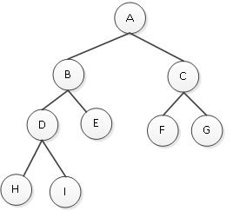

for key in coding_table.keys():
print("信源像素点" + key + "霍夫曼编码后的码字为：" + coding_table[key])
total_bits += len(coding_table[key]) * p_num[int(key)] # 累计码字长度

average_code_length = total_bits / total_pixels
print("平均码字长度：", average_code_length)

结果：
coding_result = '' #写编码的文件
for i in range(width):
for j in range(height):
for key, values in coding_table.items():
if str(im[i,j]) == key:
coding_result = coding_result+values
file = open('./data/coding_result.txt','w')
file.write(coding_result)
return width, height, coding_table, coding_result

- 解码
def Decoding(width,height,coding_table,coding_result):
code_read_now = ''
new_pixel = []
i = 0
while(i!= coding_result.__len__()): #根据长度来读取文件，长度到文件尾时结束读入
code_read_now += coding_result[i]
for key in coding_table.keys():
if code_read_now == coding_table[key]: #每找到一个key值
new_pixel.append(key) #加入新图像像素列表
code_read_now = '' #清空来继续读入
break
i+=1
#创建新图像
decode_image = Image.new('L',(width,height))
k = 0
for i in range(width):
for j in range(height):
decode_image.putpixel((i,j),(int(new_pixel[k])))
k+=1
decode_image.save('./data/decode.bmp')
print("decode已完成。")

比较和分析：
由于在代码中添加了计算平均长度的代码，下面的压缩率都用(1 - 压缩后平均码字长度/ 原码字长度)计算。
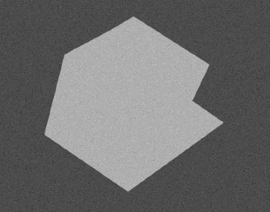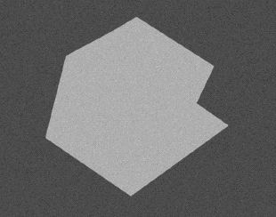
原图 decoded图像
原图为八位灰度图像，根据算出的平均码字长度可得压缩率为0.675。
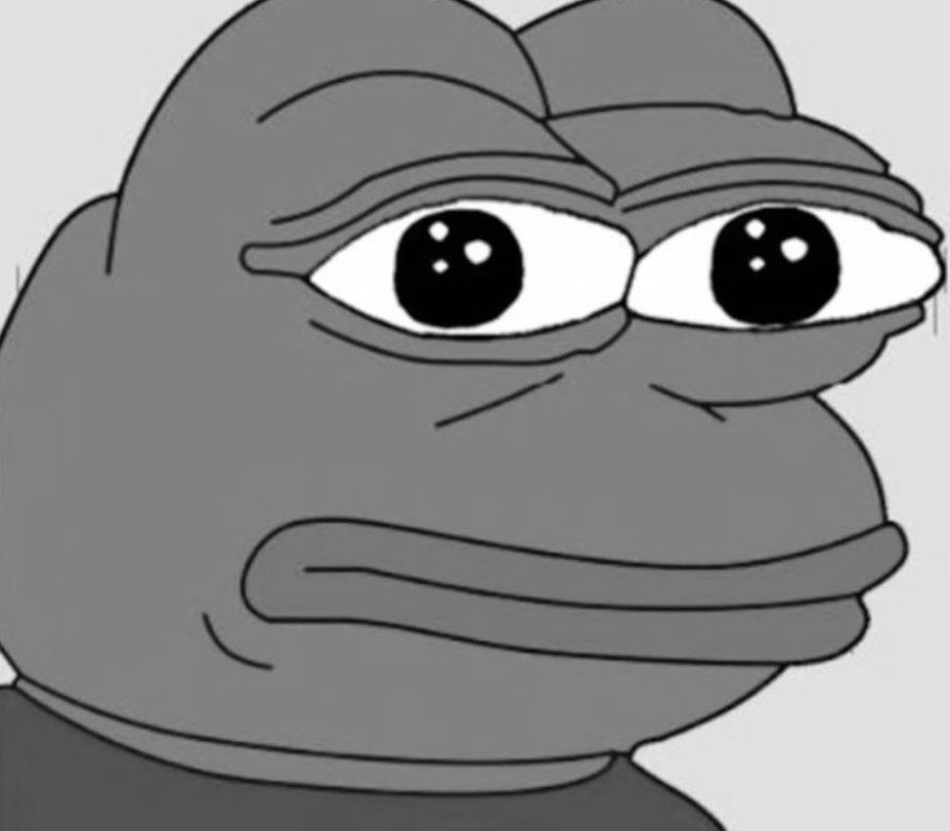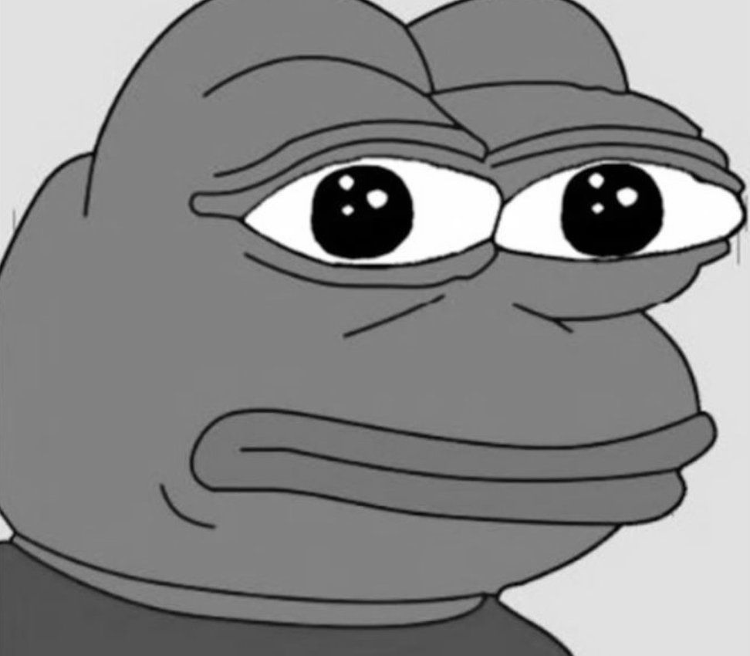
原图 decoded图像

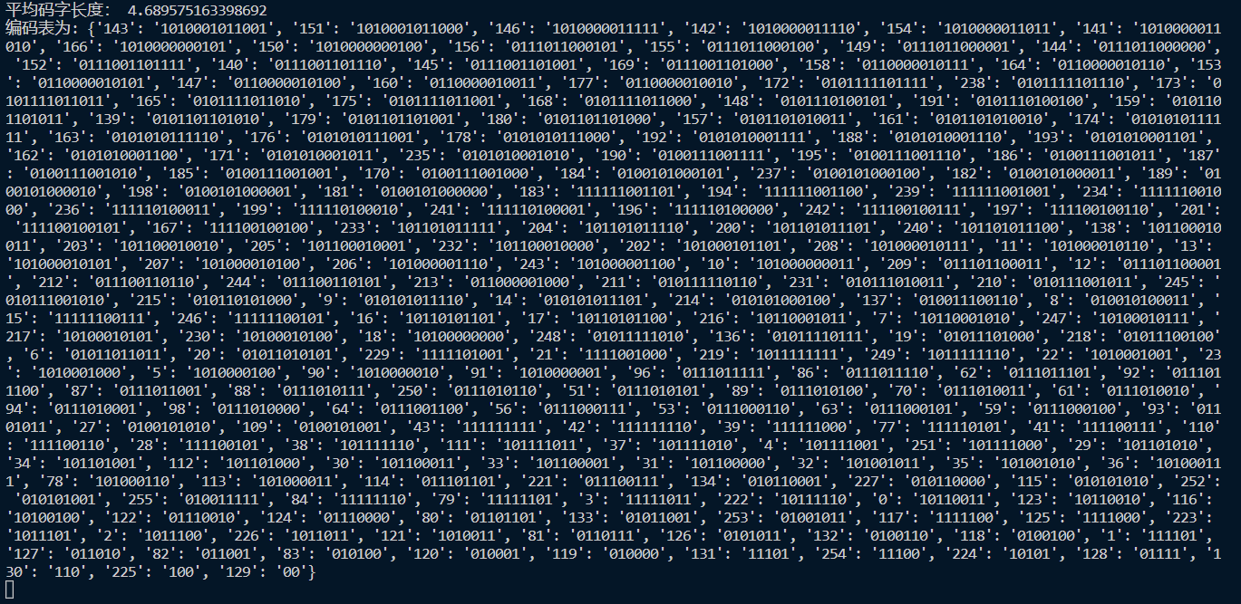
根据算出的平均码字长度可得压缩率为0.4125。

